TUGAS PRAKTIKUM
ALGORITMA DAN PEMROGRAMAN
IF-D
MINGGU KE-8



DISUSUN OLEH :

MUHAMMAD IKHSAN MORGAN NURFIANTORO
123250070

PROGRAM STUDI INFORMATIKA
JURUSAN INFORMATIKA
FAKULTAS TEKNIK INDUSTRI
UNIVERSITAS PEMBANGUNAN NASIONAL “VETERAN”
YOGYAKARTA
2025

TUGAS 3 - FUNGSI

- Listing Program
#include <iostream>
using namespace std;

void pilihMenu(), menuInput(), lihatData(), balek(char kembali);
int harga, jumlah, diskon, pajak;

void pilihMenu(){
int pilih;
char kembali;
cout << "Kasir" << endl
<< "1. Input Data Barang" << endl
<< "2. Lihat Data" << endl
<< "Pilih menu: ";
cin >> pilih;
switch(pilih){
case 1:
menuInput();
break;
case 2:
lihatData();
break;
default:
cout << "Pilihan tidak tersedia" << endl;
cout << "Ingin kembali ke menu utama? (Y/N): ";
cin >> kembali;
balek(kembali);
break;
}
};

void menuInput(){
char kembali;
cout << "Input Data Barang" << endl;
cout << "Harga Barang: ";
cin >> harga;
cout << "Jumlah Barang: ";
cin >> jumlah;
cout << "Diskon (%): ";
cin >> diskon;
cout << "Pajak (%): ";
cin >> pajak;
cout << "Ingin kembali ke menu utama? (Y/N): ";
cin >> kembali;
balek(kembali);
};

void lihatData(){
char kembali;
float totalHarga, diskonRp, pajakRp, hargaAkhir;
totalHarga = harga * jumlah;
diskonRp = (diskon / 100.0) * totalHarga;
pajakRp = (pajak / 100.0) * totalHarga;
hargaAkhir = totalHarga - diskonRp + pajakRp;
cout << "Lihat Data" << endl;
cout << "Total Harga: Rp " << totalHarga << endl;
cout << "Diskon: Rp " << diskonRp << endl;
cout << "Pajak: Rp " << pajakRp << endl;
cout << "Harga Akhir: Rp " << hargaAkhir << endl;
cout << "Ingin kembali ke menu utama? (Y/N): ";
cin >> kembali;
balek(kembali);
};

void balek(char kembali){
if(kembali == 'Y' || kembali == 'y'){
system("cls");
pilihMenu();
}else if(kembali == 'N' || kembali == 'n'){
system("cls");
cout << "Terima kasih!" << endl;
exit(0);
}else{
cout << "Pilihan tidak valid, kembali ke menu utama..." << endl;
system("cls");
pilihMenu();
}
};

int main(){
pilihMenu();
return 0;
}
Listing Program 1.1. Program C++ Aplikasi Kasir

- Deskripsi
Kode ini merupakan kode program C++ yang dirancang sebagai sistem aplikasi kasir untuk memproses transaksi pembelian. Aplikasi kasir ini memiliki fitur input data barang untuk menginisiasi harga barang (Rp), persen diskon, dan persen pajak. Ada juga fitur lihat data untuk mencetak data pembelian yang berasal dari data inputan sebelumnya, data-data tersebut antara lain harga total awal, besaran diskon dan pajak, serta total harga setelah dikurangi diskon dan ditambah dengan pajak. Setiap menu dibungkus dalam fungsi-fungsi tersendiri.
Terdapat 4 fungsi void, antara lain:
- pilihMenu(), fungsi yang digunakan untuk mencetak dan memilih (input) pilihan menu.
- menuInput(), fungsi yang digunakan untuk menginisiasi data-data barang.
- lihatData(), fungsi yang digunakan untuk memproses dan mencetak hasi proses data dari menuInput() tadi.
- balek(char kembali), fungsi yang digunakan untuk pengendalian ketika user telah selesai berinteraksi dengan program, apakah ingin kembali ke menu utama atau keluar dari program yang keluarannya tergantung pada inputan (char kembali) pada parameter.
Kemudian ada fungsi integer [int main()] yang berperan sebagai fungsi utama untuk menjalankan fungsi-fungsi void tadi. Pada fungsi int main() hanya akan memanggil pilihMenu() saja dan sisa prosesnya dikerjakan oleh fungsi-fungsi di luar fungsi utama.
- Output
      - Keluaran awal ketika program dijalankan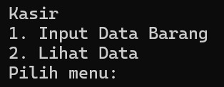

      - Menu input data barang dan kembali lagi ke menu utama
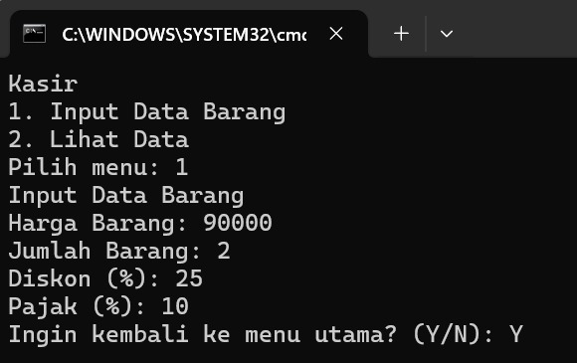

      - Error handling ketika pengguna menginputkan pilihan yang tidak ada di menu/pilihan, pada inputMenu() akan mencetak ”pilihan tidak tersedia” kemudian memanggil fungsi balek(char kembali) yang ketika diinputkan selain huruf Y/N akan mencetak ”Pilihan tidak tersedia” dan kembali ke menu utama.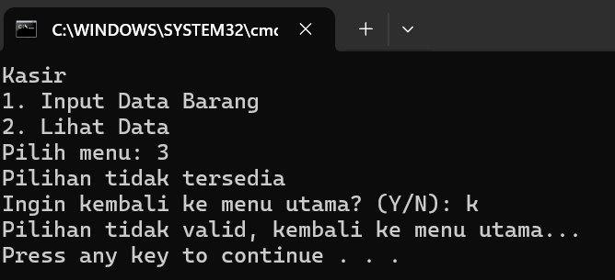
      - Kembali ke menu utama dan memilih menu lihat data
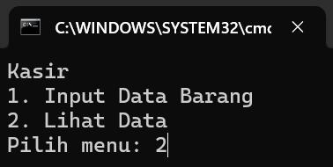

      - Menu lihat data dan memilih keluar system (N/tidak kembali ke menu utama)
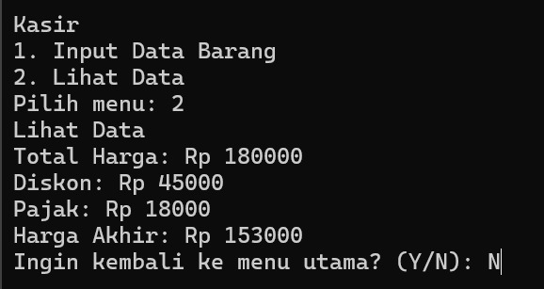

      - Selesai
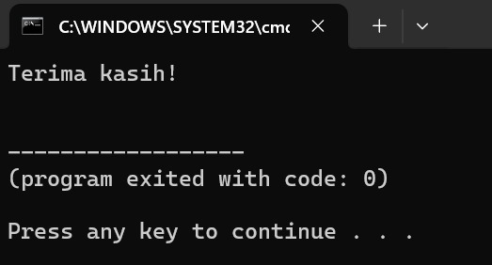

Output 1.1. Program C++ Aplikasi Kasir

